Turngau-Kindercup

Ausschreibung 2024

Es gelten grundsätzlich die Ausführungen des STB-Kindercup „Ausschreibung 2017“ einsehbar unter https://www.stb.de/sportarten/stb-kindercup/
Für das Gaukinderturnfest wurden die Übungen nur teilweise übernommen und mit eigenen Übungen ergänzt.

Weiter auf Blatt 2

Folgende Übungen sind Teil des Turngau-Kindercups 2017

Wendesprint

Lern- und Ausbildungsziele
Koordinative Fähigkeiten: Räumliche Orientierungs-, Reaktions- und Differenzierungsfähigkeit Konditionelle Fähigkeiten: Bewegungsschnelligkeit
Konzentrative Fähigkeiten: Startsignal und Raumwege

Aufbau:
Zwei Hütchen werden im Abstand von 4m nebeneinander und 15m von der Startlinie aufgestellt.
Aufgabe:  Start auf Kommando mit Hochstart.  Die 2 x 15m sollen in möglichst kurzer Zeit zurückgelegt werden. Die Zeit vom Start bis zum Ziel wird gestoppt. Es laufen immer zwei Kinder gleichzeitig.(Umlaufrichtung freigestellt) | 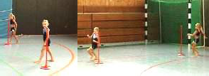  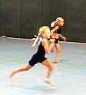

Wertungstabelle:

10 Punkte | = 7,5 Sek. und weniger | 5 Punkte | = 8,8- 9,0 Sek.
9 Punkte | = 7,6 - 7,8 Sek. | 4 Punkte | = 9,1- 9,3 Sek.
8 Punkte | = 7,9- 8,1Sek. | 3 Punkte | = 9,4- 9,6 Sek.
7 Punkte | = 8,2- 8,4 Sek. | 2 Punkte | = 9,7 – 9,9 Sek
6 Punkte | = 8,5- 8,7 Sek. | 1 Punkte | = 10,0 Sek und mehr

Einbeinhüpfen

Lern- und Ausbildungsziele
Koordinative Fähigkeiten: Räumliche Orientierungs-, Rhythmus-, und Reaktionsfähigkeit
Konditionelle Fähigkeiten: Sprungkraft
Konzentrative Fähigkeiten: Startsignal, Beinwechsel, Raumweg

Aufbau:  Zwei Markierungen werden im Abstand  von 3m nebeneinander und 8m (Hütchen)  von der Start- und Ziellinie aufgestellt. | 8 Meter
Aufgabe:  Von der Startlinie wird auf Kommando mit einem Bein bis zum Hütchen, darum herum und mit dem anderen Bein zurück zur Ziellinie gehüpft.  Die Zeit vom Start und zurück (Ziellinie) wird gestoppt.  Es hüpfen immer zwei Kinder gleichzeitig. (Umlaufrichtung freigestellt) | 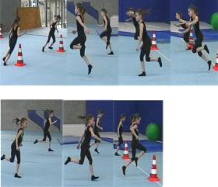

Wertungstabelle:

10 Punkte | = 7,8 Sek. und weniger | 5 Punkte | = 11,5 – 12,3 Sek.
9 Punkte | = 7,9 – 8,7 Sek. | 4 Punkte | = 12,4 – 13,2 Sek.
8 Punkte | = 8,8 – 9,6 Sek. | 3 Punkte | = 13,3 – 14,1 Sek.
7 Punkte | = 9,7 – 10,5 Sek. | 2 Punkte | = 14,2 – 15,0 Sek.
6 Punkte | = 10,6 – 11,4 Sek. | 1 Punkte | = >15,1 Sek

Achtung:
Für jeden weiteren Beinwechsel wird zu der Leistungszeit 0,5 Sek. dazu gezählt.

Weitwurf

Lern- und Ausbildungsziele
Koordinative Fähigkeiten: Räumliche Orientierungsfähigkeit, Differenzierungsfähigkeiten (Muskelvorspannung) bei der Körperstreckung zum „Kernwurf“ (Bild 3)
Konditionelle Fähigkeiten: Schulter- und Armkraft, Schulterbeweglichkeit
Konzentrative Fähigkeiten: Abwurfstellung, Abwurfwinkel, Armwurftechnik

Aufbau:  Von der Abwurflinie wird ein 15m Bandmaß ausgelegt. | Abwurflinie | Wurfrichtung |  |  | Weite
Aufgabe:  Ein vierfach gelegt/ geknotetes Sprungseil wird in Schrittstellung im „Kern- oder Schlagweitwurf“ von der Abwurflinie über den Kopf möglichst weit geworfen. | 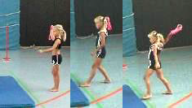  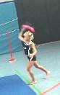  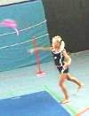  1 | 2 | 3 | 4 | 5

Wertungstabelle:

10 Punkte | = >13m | 5 Punkte | = 8m
9 Punkte | = 12m | 4 Punkte | = 7m
8 Punkte | = 11m | 3 Punkte | = 6m
7 Punkte | = 10m | 2 Punkte | = 5m
6 Punkte | = 9m | 1 Punkte | = < 4m

Jedes Kind hat 3 Versuche, davon wird der weiteste bewertet. Wenn nicht über den Kopf geworfen wird, gibt es nur 1 Punkt. Der Aufschlagpunkt des Knotens ist der Messpunkt.

Balancieren

Lern- und Ausbildungsziele
Koordinative Fähigkeiten: Reaktions,- Gleichgewichts- und Differenzierungsfähigkeit
Konditionelle Fähigkeiten: Bein- und Fußmuskulatur; Hand- und Armmuskulatur
Konzentrative Fähigkeiten: Startsignal, Bewegungsfolge, Reifenführung, Distanzeinteilung

Aufbau:
Eine umgedrehte Bank wird auf
den Boden gestellt.
Aufgabe:
Auf Kommando:
Ein Kind steht am Bankanfang und hält einen Reifen hinter den Füßen. Den Reifen von hinten über den Kopf nach vorn führen, mit dem Bein durch den Reifen steigen.
Jetzt den Reifen wieder von hinten nach vorne führen und mit dem anderen Fuß durch den Reifen steigen, u.s.w. Ohne Zwischenschritte nur vom Bankanfang in Richtung zum Bankende.
Die Reifengröße kann frei gewählt werden.

Wiederholung: 7x
 | 1 | 2 | 3 | 4 | 5

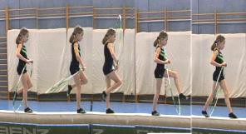
Wertungstabelle:

10 Punkte | = < 12,9 Sek. | 5 Punkte | = 25 – 27,9 Sek.
9 Punkte | = 13 – 15,9 Sek. | 4 Punkte | = 28 – 30,9 Sek.
8 Punkte | = 16 – 18,9 Sek. | 3 Punkte | = 31 – 33,9 Sek.
7 Punkte | = 19 – 21,9 Sek. | 2 Punkte | = 34 – 36,9 Sek.
6 Punkte | = 22 – 24,9 Sek. | 1 Punkte | = > 37 Sek.

Achtung:
Das Kind muss seine Schritte so einteilen, dass es den Reifen auf der Bank 7x Übersteigen kann. Mit der Zeitnahme wird gestartet, wenn der Reifen bewegt wird. Gestoppt wird, wenn die siebte Übung vollendet ist.
Bei Absteigen von der Bank muss an der gleichen Stelle weitergemacht werden, die Zeit läuft weiter.
Pro Zwischenschritt werden 1,5 Sek addiert.

Gewandtheitslauf

Lern- und Ausbildungsziele
Koordinative Fähigkeiten: Räumliche Orientierungs-, Reaktions-, und Differenzierungsfähigkeit Konditionelle Fähigkeiten: Bewegungsschnelligkeit, Sprung- und Stützkraft
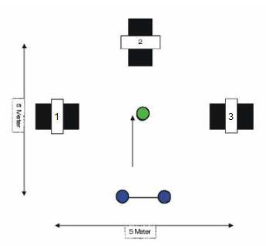
Konzentrative Fähigkeiten: Startsignal, Raumwege,

Aufbau:
Der Parcours wird auf einem Quadrat von 5m Seitenlinien aufgebaut.

Von der Startlinie aus wird im Abstand von
2,50 m ein Hütchen aufgestellt, weitere 2,50 m dahinter ein Kasteneinsatz mit einer Turnmatte. Links und rechts vom Hütchen steht im Abstand von jeweils 2,50 m ein Kasteneinsatz mit Turnmatte (siehe Skizze).
Aufgabe:
Das Kind läuft von der Startlinie von links um
das Hütchen herum zum linken Kastenteil 1, überquert das Kastenteil, um sofort danach unten durchzukriechen.
Läuft zum Hütchen, von links darum herum
zum hinteren Kastenteil 2. Überquert dieses, kriecht unten hindurch und läuft wieder zum Hütchen, von links darum herum zum rechten Kastenteil 3. Überquert dieses, kriecht unten hindurch und läuft wieder zum Hütchen, von links einmal darum herum zum Start/Ziel.
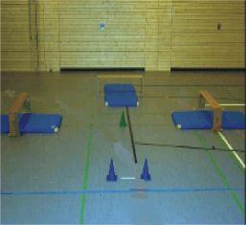

Wertungstabelle:

10 Punkte | = 18.0 Sek. | 5 Punkte | = 24,1 - 25,5 Sek.
9 Punkte | = 18,1 - 19,5 Sek. | 4 Punkte | = 25,6 - 27,0 Sek.
8 Punkte | = 19,6 - 21,0 Sek. | 3 Punkte | = 27,1 - 28,5 Sek.
7 Punkte | = 21,1 - 22,5 Sek. | 2 Punkte | = 28,6 - 30.0 Sek.
6 Punkte | = 22,6 - 24,0 Sek. | 1 Punkte | => 30,1 Sek

Stützen

Lern- und Ausbildungsziele
Koordinative Fähigkeiten: Räumliche Orientierungs-, Gleichgewichts- und Differenzierungsfähigkeit Konditionelle Fähigkeiten: Stützkraftausdauer (Hände, Arme, Rumpf- und Schultermuskulatur) Konzentrative Fähigkeiten: Jeweilige Positionserreichung, Wiederholungen

Aufbau:
Zwei Turnbänke, werden als Bankgasse schulter-
breit (Kinder!) aufgestellt.

Aufgabe:
Ein Kind ist im Hockstütz vorlings (Füße auf den Bänken,
Bild 1). Lösen beider Füße, Ein- und Vorschwingen der Beine in den Stütz rücklings (beide Fersen gleichzeitig auf die Bänke stellen, Bild 2-3).
Lösen der Füße, Ein- und Zurückschwingen in den Liegestütz vorlings (beide Füße gleichzeitig auf die Bänke stellen, Bild 5-1).

Zeit: 20 Sek.
 | 1 | 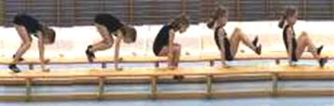  2 | 3 | 4 | 5

Wertungstabelle:

10 Punkte | = 10x vor und zurück | 5 Punkte | = 5
9 Punkte | = 9 | 4 Punkte | = 4
8 Punkte | = 8 | 3 Punkte | = 3
7 Punkte | = 7 | 2 Punkte | = 2
6 Punkte | = 6 | 1 Punkte | = 1 oder 0

Achtung:
Bei Bodenkontakt wird der Versuch nicht gezählt.
Eine Aufgabe ist beendet und wird gezählt, wenn die Ausgangsposition wieder erreicht ist.

Stützkraft

Lern- und Ausbildungsziele
Koordinative Fähigkeiten: Räumliche Orientierungs-und Differenzierungsfähigkeit Konditionelle Fähigkeiten: Stützkraft- und Mittelkörperkraftausdauer
Konzentrative Fähigkeiten: Startsignal, Körperpositionen kontrollieren (Gesäß und Füße)

Aufbau:  Ein Kleinkasten, optional kann als Hilfsmittel ein Kreis von 0,80m Radius von der Kasten-mitte aus markiert werden, um ein Durchhängen des Gesäß zu vermeiden.  Eine Markierung von Start und Ende ist erforderlich | 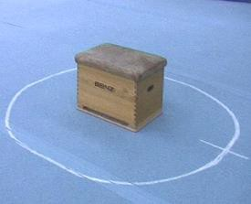
Aufgabe: |  | 1 | 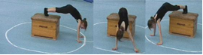  2 |  | 3
Liegestütz vorlings, die Füße sind in der
Mitte des Kleinkasten, die Hände stützen
immer innerhalb des Kreises, das Gesäß
muss deutlich über der Schulterhöhe bleiben.
Einmal den Kleinkasten nach links (1-7) und |  | 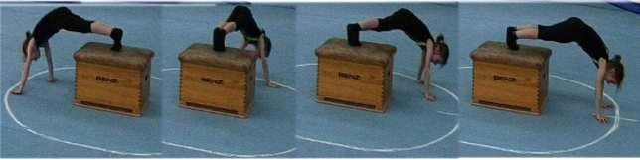
einmal nach rechts (7-1) umstützen (je
360°). Vom Startpunkt aus jeweils zum
Startpunkt zurückstützen.
 | 4 |  |  | 6 | 7

Wertungstabelle:

10 Punkte | = < 18,9 Sek. |  | 5 Punkte | = 23 - 23,9 Sek.
9 Punkte | = 19 - 19,9 Sek. |  | 4 Punkte | = 24 - 24,9 Sek.
8 Punkte | = 20 - 20,9 Sek. |  | 3 Punkte | = 25 - 25,9 Sek.
7 Punkte | = 21 - 21,9 Sek. |  | 2 Punkte | = 26 - 26,9 Sek.
6 Punkte | = 22 - 22,9 Sek. |  | 1 Punkt | = > 27 Sek.

Bewertung:
Bei Absinken auf die Knie/Schienbein oder Sturz der Füße vom Kasten wird die Übung fortgesetzt und jeweils 2 Sekunden dazu addiert.

Koordinationsleiter

Lern- und Ausbildungsziele
Koordinative Fähigkeiten: Räumliche Orientierungs-, Reaktions- und Differenzierungsfähigkeit
Konditionelle Fähigkeiten: Bewegungsschnelligkeit
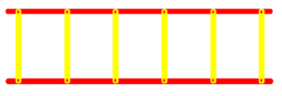
Konzentrative Fähigkeiten: Startsignal, Positionssicherung

Aufbau:
Zum Beispiel mit einer Koordinationsleiter,
die auch einfach durch Klebestreifen/Stäbe ersetzt werden kann, welche wiederum auf dem Boden bzw. Rasen im Abstand von
rund 40 cm fixiert/eingezeichnet werden.
(10 Sprossen zum Überqueren)
Aufgabe:  Hinreihe: beidbeiniges Hüpfen  10 ‚Sprossen‘ sind zu überqueren  Umdrehen dann Rückreihe: seitwärts laufen  10 ‚Sprossen‘ sind zu überqueren | 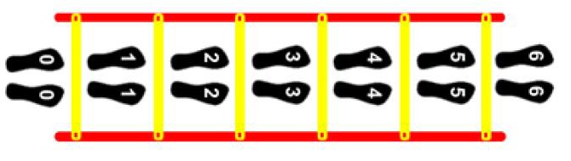  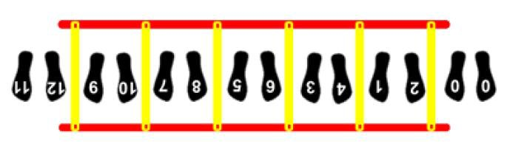

Wertungstabelle:

10 Punkte | = < 7,9 Sek. | 5 Punkte | = 12 - 12,9 Sek.
9 Punkte | = 8 - 8,9 Sek. | 4 Punkte | = 13 - 13,9 Sek.
8 Punkte | = 9 - 9,9 Sek. | 3 Punkte | = 14 - 14,9 Sek.
7 Punkte | = 10 - 10,9 Sek. | 2 Punkte | = 15 - 15,9 Sek.
6 Punkte | = 11 - 11,9 Sek. | 1 Punkt | = > 16 Sek

